REGNSKAP FOR ARRANGEMENTKOMITEEN 27.11. 2022, JULEGRANTENNING.

———————————————————————————————————————

KONTO.

På konto 2021: +. 3342.44kr.

Ut av konto 2022: - 5745.22kr. - kjøp av varer til arrangementet.

Inn på konto 2022: +. 3291.13kr. - salg av fakler, 131 stk a 25 kr pr stk.
Inn på konto 2022: +. 4000.00kr. - overføring fra vellet.

Totalt på konto 2023: =. 4888.35kr.

———————————————————————————————————————

KONTANT (KASSE).

I kassa 2021: + 519.12kr.

Ut av kassa 2022: - 668.99kr. - kjøp av varer til arrangementet.

Inn i kassa 2022: + 950.00kr. - salg av fakler, 38 stk a 25 kr pr stk.

Totalt i kassa 2022: = 800.13kr.

———————————————————————————————————————

TOTALT, KONTO OG KASSE 2022.

Ut / brukt: 5745.22kr. ( konto)
668.99kr. ( kasse)
Totalt ut / brukt: = 6414.21kr.

Innskudd: 3291.13kr. ( konto)
950.00kr. ( kasse)
Totalt inn: = 4241.13kr.

Brukt totalt: = 2173.08kr.

———————————————————————————————————————

BUDSJETT 2023: 6000.00kr.
Grunnlag; Ingen sponsorer, mindre salg av fakler, dyrere godteri,
flere barn og voksne.

———————————————————————————————————————

SPONSORER 2022:

Rema1000 Neskollen : Noe saft, 500 kopper, 350 poser til godteri, 15 pepperkaker
Coop ekstra Neskollen: Rosiner ( 300 stk).
Europris Vormsund; pepperkaker ( 10 stk)
Coop ekstra Vormsund: 12 flasker gløgg.

ARRANGEMENT KOMITEEN 2022.

Julegrantenning på Neskollen 27.11.2022.

- velforeningen satte igjen opp et stort og fint juletre med lys på, takk.
- I forkant ble arrangementet reklamert i butikkene på feltet, barnehagene, Hvam il, transponder på skolen, Neskollen velforening sin hjemmeside og fb: vi som bor på Neskollen.
- Vi har alltid med lyskastere og skjøteledninger. Vi lager også plakater til div. Skolen låner oss bord, stoler og høytalere.
- et kjempe fint arrangement som folk på Neskollen setter pris på.
- Gratis gløgg ( 3 kanner a 9L) , solbærtoddy( 4 kanner a 9L) og pepperkaker( 30 stk, var som alltid veldig populært.
- Pga regn måtte vi ha bord med pepperkaker, drikke og høytalere under tak.
- Salg av fakler, fakkeltog, musikk fra Nes janitsjar korps, gang rundt juletre og to nisser på besøk
- Salg av fakler kl.16.30 ved fotballbingen i Gemenivegen. Solgte 169 fakler. Nytt i år var QR kode ti Vipps betaling.
- Fakkeltoget med avmarsj kl. 17.00 fra fotballbingen i Geminivegen. Antar at ca 300 / 400 pers gikk i toget, noe som utrolig bra med tanke på at det regnet denne dagen.
- Fakler blir ikke solgt til barn under 16 år som er alene.
- Et folkehav med store og små stilte opp denne dagen. Plassen var stor inntil hele Neskollen samlet seg, så var plassen plutselig veldig liten. Flere hundre mennesker møtte opp for å ringe julen inn.
- Gang rund juletre, julesanger fra korpset som avsluttes med å rope på nissene.
- Litt dårlig anlegg og litt kaos i nisse køene var en realitet, men alt i alt så var folk fornøyde.
- 2 nisser hadde nok å gjøre med å dele ut poser til ca 300 barn.
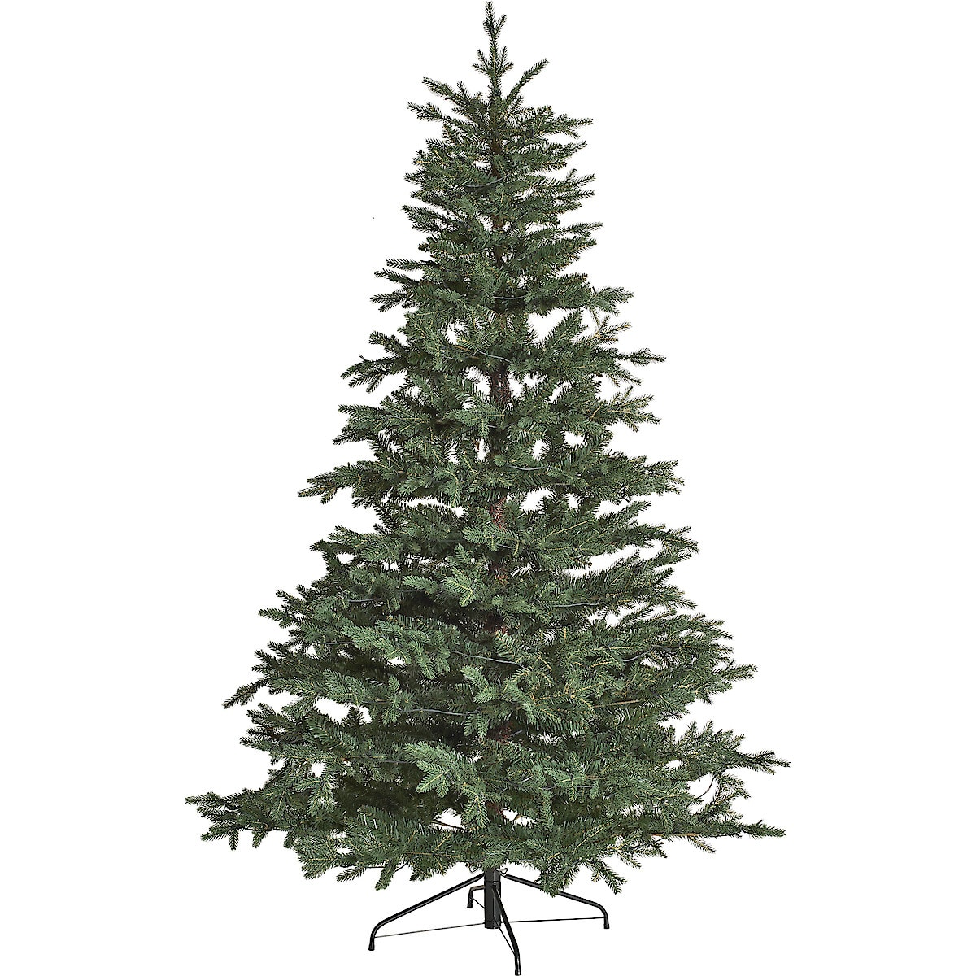
- Både store og små gledet seg over arrangementet i regnet og vi ser frem til november 2023.



Hva har vi brukt penger på?

- Godt til 320 godteposer. Kjøpt både i Sverige og Norge, mange forskjellige butikker.
- Hånd fakler til salg og fakkelbokser som brukes til markering av hvor fakkeltog skal gå.
- Søppelsekker, lightere, strips og lys til pynt.
- Noen flasker med solbær-sirup, noen pepperkaker, noen kopper, noen rosiner og glutenfri pepperkaker.
- Konfekt til nissene som, takk for hjelpen.
- Godteposer til 5 barn som hjalp til. De hjalp til med servering av drikke, rydding etc.
- Fakler til salg og fakkelbokser til markering.
- Lage ting i godteposen ble kjøpt inn i fjor.

Inntekt.
- kun salg av fakler.

Mvh ARRANGEMENTKOMITEEN v leder Hege Svebakken.

